1168 GRONSVELD 10,5 km
www.wandelgidszuidlimburg.com

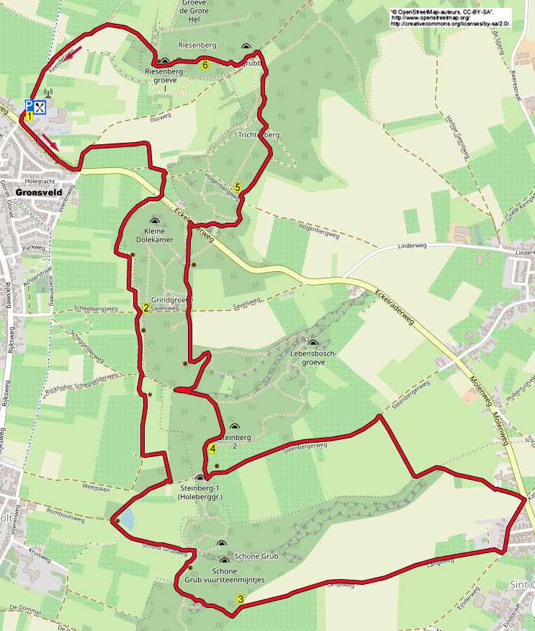

Pendant cette promenade vallonnée notamment à travers les collines du Savelsbos, vous vous promenez le long de la lisière avec de belles vues sur la vallée de la Meuse. Ensuite, vous montez à travers le bois et vous passez la mine de silex préhistorique Rijckholt, où du silex a été trouvé il y a 6000 ans. Ensuite, vous vous promenez à la lisière du plateau de Margraten via des chemins de campagne vers le bord de Sint Geertruid. Via notamment des chemins de campagne, vous revenez vers le Savelsbos et vous passez la carrière de calcaire Trichterberg. Après une raide montée vers le Trichterberg vous arrivez à l'habitation du garde forestier où vous avez un très beau panorama. Vous descendez pour revenir au café où à l'intérieur ou à la terrasse, vous pouvez encore consommer quelque chose. Les points bruns sur la carte indiquent les bancs que vous dépassez.

Vous pouvez aussi partir de Sint Geertruid (Achter de Höfkens 3, Sint Geertruid) et ensuite faire une pause au Sportcafé ’t Vroendel à Gronsveld.
Distance GPS: 10500 m, dénivelé: 73 m et temps de parcours: 2h30.

Adresse de départ: Sportcafé ’t Vroendel, Keerderweg 1, Gronsveld.
(Devant le hall sportif, il y a un grand parking).


1168 GRONSVELD 10,5 km

1. Avec le dos tourné au café et au parking, vous prenez à gauche le chemin pavé. A la route transversale, vous montez à gauche (vert) sur le trottoir. (Un peu plus loin, vous dépassez à gauche le petit panneau “De Pippenjèr”, ce qui signifie verger de basses tiges dans le dialecte de Gronsveld (Groesselt). Après 350 mètres, au carrefour à 4 directions, à la maison n°49 (un ancien café) vous prenez à gauche (rouge) l'étroit chemin asphalté qui, peu après, devient un chemin de campagne. Après 100 mètres, via une barrière en acier, vous prenez à droite le large sentier herbeux légèrement montant avec un verger de basses tiges à droite.

(Si ce n'est pas possible, alors, vous revenez à la route transversale et vous montez à gauche. Après 200 mètres, vous prenez en oblique à gauche (rouge/vert) le chemin de campagne qui devient un large sentier herbeux. Maintenant, vous continuez aux **** dans ce point).
(Au-dessus, à gauche, vous voyez, au mur de marne, l'ancienne maison blanche de l'ancien garde forestier où vous passerez presqu'à la fin de la promenade). Le sentier herbeux s'incurve vers la droite avec le verger de basses tiges à droite. A la fin du verger, vous prenez le passage étroit et ensuite, vous prenez à gauche le large sentier (herbeux) **** qui, un peu plus loin, s'incurve vers la droite et devient un étroit sentier. Après le tourniquet, vous prenez immédiatement à droite dans le verger et vous traversez celui-ci en oblique à droite en direction du tourniquet suivant. (A gauche, vous voyez l'ancienne maison du garde forestier construite en bloc de marne). Vous traversez prudemment les pistes cyclables et la route transversale et vous montez tout droit le sentier forestier le long de la barrière. Vous passez à travers le tourniquet et vous montez (un peu) le sentier le long du Savelsbos avec, un peu plus loin, à droite, une belle vue sur la vallée de la Meuse, notamment la montagne Saint Pierre à la carrière ENCI et en bas, l'église Saint Martin de Gronsveld. Le sentier s'incurve à gauche en montée à travers la lisière et ensuite, vous dépassez, au-dessus, un banc avec une belle phrase.

2. Via 2 tourniquets, au panneau “Grondwaterbeschermingsgebied”, vous traversez le chemin forestier et vous continuez sur le sentier descendant le long et à travers la lisière. (Vous dépassez de nouveau un banc où vous pouvez faire ce qui est écrit sur le banc). En bas, via les 2 tourniquets suivants, vous traversez le chemin de campagne au panneau “Fin Grondwaterbeschermingsgebied” et vous allez tout droit, entre les clôtures, sur le large sentier légèrement montant qui effectue quelques tournants à angle droit. (Après 400 mètres, vous dépassez au-dessus, un banc avec une belle citation en mémoire de Marianne Hecker-Swertz. Assis sur le banc, vous voyez notamment, à partir de la gauche la cimenterie de Lixhe au Canal Albert, devant vous les rochers de craie à l'écluse de Lanaye et la Montagne Saint Pierre. A droite, dans le lointain, vous voyez le clocher rouge de l'église Saint Jean au Vrijthof à Maastricht). A la fin, vous passez à travers le tourniquet, vous descendez l'escalier et ensuite, vous descendez à droite (noir) l'étroit sentier creux, qui, un peu plus loin, à la large barrière en acier, devient un large sentier descendant. Vous négligez des sentiers latéraux. (Un peu plus loin, vous dépassez à gauche un grand bassin d'orage). En bas, à la jonction en T, près d'un banc, vous montez à gauche le chemin de campagne. (Immédiatement, vous dépassez à gauche la sortie du bassin d'orage). Juste après, vous négligez un étroit sentier latéral à droite. Au carrefour à 3 directions dans le Savelsbos, vous montez à droite (noir/rouge) le sentier avec un peu plus loin, la lisière à gauche et une prairie à droite. (Vous dépassez de nouveau un banc avec une belle vue). Après un petit étang situé à droite, le sentier s'incurve en montée vers la gauche dans le bois. Au large carrefour à 3 directions, vous montez à gauche l'étroit sentier forestier. (Vous quittez ici les balisages). Au carrefour à 3 directions, vous montez à gauche le petit sentier forestier.
(Si, ici, au carrefour à 3 directions, vous prenez à droite, alors, vous arrivez immédiatement au site préhistorique la mine de silex Rijckholt, un monument dans le monde archéologique. Ici, il y a deux bancs et une petite œuvre d'art. En 1883, l'archéologue belge Marcel de Puydt découvrit cette mine de silex préhistorique. A partir de 4200 jusque 2650 avant Jésus Christ le silex a été exploité ici. Le silex était utilisé pour la fabrication d'armes et d'ustensiles. De 1964 à 1972, des volontaires sous la direction du géologue limbourgeois Werner Felder ont travaillé au développement / à l’exposition de cette mine, qui consiste en un couloir de 128 m et environ 80 passages latéraux. C'est la mine de silex la mieux documentée au monde. Pour plus d'informations et les heures d'ouverture, regardez le panneau. Certainement à visiter).
En montant, vous dépassez 2 tubes de ventilation en moellons. Au-dessus, vous allez tout droit à travers le petit bois avec des arbres minces (2018). Après 10 mètres, vous prenez à gauche le sentier herbeux avec la lisière à gauche et à droite un verger de basses tiges.

3. A la fin du verger, vous prenez à droite le sentier herbeux avec la clôture à gauche et le verger à droite. Après 200 mètres, le sentier herbeux devient un chemin de campagne légèrement montant, que vous suivez pendant un certain temps tout droit. (Un peu plus loin, vous voyez devant vous le clocher (14ème siècle) de l'église Sainte Gertrude à Sint Geertruid). Après 1 km, vous négligez un large sentier herbeux à gauche. (Immédiatement après, vous voyez à gauche, à la cabine électrique, le poste de tir de la milice Saint Joseph (1811)). Immédiatement après, à la jonction en T, vous prenez à gauche et vous entrez dans Sint-Geertruid. Juste après, au carrefour à 3 directions, vous prenez à gauche (Achter de Höfkens/rouge/jaune/blanc). Au carrefour à 3 directions suivant, avec la rue Pastoor Huynenstraat à droite, vous allez tout droit et immédiatement après, au saule pleureur, le chemin s'incurve vers la droite. A la route prioritaire, près d'une croix, vous prenez fortement à gauche (rouge/jaune/bleu) le chemin de campagne descendant. (Vous ne traversez donc pas la route prioritaire). Le chemin de campagne devient, un peu plus loin, un sentier herbeux. Un peu plus loin, le sentier herbeux effectue un tournant à angle droit vers la droite (rouge/jaune/bleu) et ensuite, vous suivez le sentier situé entre les champs. A la jonction en T, vous prenez à gauche (jaune/rouge) le chemin de campagne. Après 700 mètres, près d'un banc, vous entrez dans le Savelsbos via le sentier creux descendant. (Un bel endroit pour une pause après 3.7 km). A la jonction en T, au panneau “waterwingebied” au petit panneau brun “Zuid-Limburg” vous montez à droite (rouge-blanc) le sentier forestier.

4. Au carrefour à 3 directions, avec une prairie à droite, vous descendez à gauche le sentier forestier. Ici, vous quittez le balisage rouge-blanc). En bas, à la jonction en Y inversé, vous descendez à gauche avec un étroit fossé à droite (cours d'eau naturel). A la jonction en Y inversé suivante, à une barrière, vous montez fortement à droite l'étroit sentier forestier avec un peu plus loin, à droite, de nouveau le fossé. Après 100 mètres, le sentier forestier s'incurve vers la gauche et devient un raide sentier forestier montant (un casse-pattes!). Après 150 mètres, au-dessus, à la jonction en T, vous prenez à gauche. Immédiatement après, à la jonction en T suivante, vous prenez à gauche (blanc/rouge) le sentier forestier. Après 100 mètres, près d'un banc, le sentier s'incurve vers la droite et devient un large sentier forestier. Vous négligez un sentier latéral à gauche. (Si vous marchez environ 50 mètres dans ce chemin, alors, vous arrivez à un tertre funéraire de l'âge du bronze, 2100–700 avant JC.). Immédiatement après, au croisement, à la barrière, vous allez tout droit (vert). Cette croix est localement connue sous le nom de “de Veer Sjtejn” (4 pierres)). Au carrefour à 3 directions, vous allez tout droit (rouge/vert). Au carrefour à 3 directions, près d'un banc, vous descendez tout droit (rouge/vert). Immédiatement, vous négligez un sentier latéral à droite. En bas, vous traversez prudemment la route transversale et les pistes cyclables et à la barrière, vous allez tout droit sur le sentier forestier, qui immédiatement s'incurve vers la droite en montée. Vous négligez un sentier latéral à droite vers le site géologique kalksteengroeve Trichterberg. (Allez jeter un coup d'œil. Dans la carrière avec le haut mur de marne, il y a un panneau d'informations avec des informations supplémentaires). Presqu'au-dessus, le sentier s'incurve vers la gauche. Immédiatement après, au-dessus, au carrefour à 3 directions, vous allez tout droit (rouge/vert).

5. Lorsque le sentier forestier s'incurve à gauche en descente, vous négligez le tourniquet à droite dans la prairie. Au carrefour à 3 directions, avec un hêtre au milieu et devant vous la belle avenue de hêtres, vous montez à droite avec un peu plus loin au-dessus à droite, à la lisière, une prairie. Au carrefour à 3 directions suivant, avec un arbre à deux troncs au milieu, vous prenez à gauche l'étroit sentier forestier qui effectue une large courbe vers la gauche. A la jonction en T, vous prenez à droite et un peu plus loin, vous descendez fortement. (Raide descente, donc faites des petits pas). En bas, à la jonction en T suivante devant la raide lisière, vous prenez à gauche. A de nouveau une jonction en T, vous descendez fortement à droite. En bas, près d'un arbre tombé, le sentier s'incurve vers la gauche. En bas, à la lisière, au carrefour à 3 directions, via 2 tourniquets, vous descendez tout droit l'étroit sentier avec à gauche un verger/prairie. Tout en bas, au carrefour à 3 directions, près d'un banc, vous descendez à droite et après 10 mètres, vous prenez à gauche (vert) l'étroit sentier. A la jonction en Y, vous prenez à droite (vert). (Les branches qui se trouvent ici (2018) repoussent les vététistes). A la jonction en T, vous montez à droite (vert) avec la clôture à gauche.

6. Au-dessus, vous dépassez une barrière basculante et vous suivez le sentier avec, à gauche, la raide lisière. (A droite, vous dépassez une entrée de carrière maçonnée. Les carrières sont créées par les hommes, les grottes par la nature). Vous dépassez la barrière basculante suivante et vous suivez le sentier tout droit avec une belle vue à gauche. (A droite, vous dépassez l'entrée d'une carrière fermée d'une ancienne champignonnière). Via la barrière basculante suivante, vous arrivez à la Huis de Beuk. (C'est l'ancienne maison du garde forestier (1848). La maison a été magnifiquement rénovée par des membres d'un club de chasse. Ici, il y a un banc, un bel endroit de pause d'où vous avez une belle vue). Après l'ancienne maison du garde forestier, au panneau "huis de Beuk", vous passez dans la barrière basculante en bois et vous allez tout droit (vert) sur le chemin en graviers. Vous négligez des sentiers latéraux et vous suivez tout droit (vert) le chemin forestier/en graviers descendant avec, un peu plus loin à droite, une grande étendue herbeuse. Après 300 mètres, vous dépassez une barrière. (Ici, vous voyez devant vous le clocher penché de l'église Saint Martin de Gronsveld). Vous négligez un étroit sentier latéral fortement à droite. Au carrefour à 4 directions, près d'une petite chapelle avec une croix sur un arbre à droite, vous allez tout droit sur le chemin en graviers légèrement montant. A l'étroit chemin asphalté/piste cyclable, vous montez à gauche (jaune). Après 150 mètres, vous êtes de retour au café ’t Vroendel, de sponsor de cette promenade où à l'intérieur ou à la terrasse, vous pouvez encore manger ou boire quelque chose. Yves, le tenancier appréciera votre avis sur la promenade.

Auteur: Jos Wlazlo

Les droits d’auteur et les droits relatifs à la banque de données de cet itinéraire sont propriété de « WandelgidsZuid-Limburg ». Aucun élément de cet itinéraire de promenade ne peut être copié, reproduit ou utilisé publiquement sans l’accord de l’auteur.

Se promener en prenant une PAUSE dans une AGREABLE TAVERNE: www.kroegjesroutes.nl

.

